Тема урока: «Проценты». П - 40
- Изучить теоретический материал в учебнике: страницы – 236,237.
- Сколько килограммов в одном центнере? (100 кг).
Какую часть центнера составляет 1 кг? (0,01).
- Сколько сантиметров в одном метре? (100 см)
Какую часть метра составляет 1 см? (0,01)
Принято называть сотую часть любой величины или числа процентом. Слово «процент» происходит от латинского «центи», указывающего на уменьшение единицы измерения в 100 раз.
Для краткости слово «процент» после числа заменяют знаком «%». 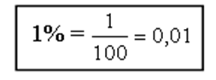
- Записать в тетради, что называется «Процентом».
- Познакомиться с решением задач, которые даются в этом материале.
- 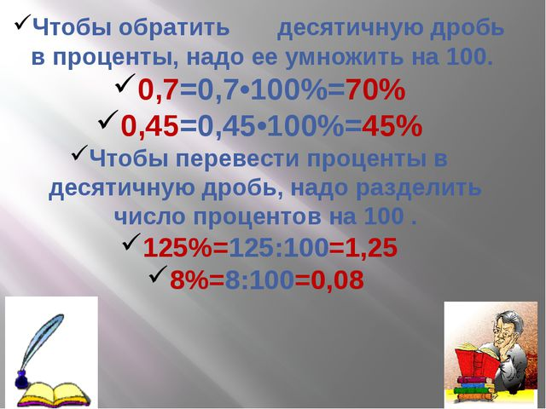
- Решить № 1561, 1562 . Д.З: Повторить П – 40, выполнить № - 1563.

